FAKTÚRA Č: 201095

Odberatel: 102724
Mestské, športové,.. Športová hala, sídlisko 01701 Považská Bvstrica
IČO: 31637655
DIČ: 2020440488
IČ DPH: SK2020440488
uby Ppvažska3vstr
54'
>NP 2549
Dátum dodania: Dátum vyhotovenia: Dátum splatnosti: Spôsob platby: Variabilný svmbol: Dodací list c.:
05.03.2012
05.03.2012
19.03.2012
Faktúra
201095
20.1879

Dodávatel:  IČO: DIČ: IČ DPH:  Číslo účtu Zapísaná v Bratislava | PRQBUQ&S _{a}.s, j  Mileticova 23  829 81 Bratislava 25  17321981 !  2020312206  SK2020312206 J  : 2930383/7500  Obchodnom registri Okresného súdu I, odd.: Sa,"vložka č. 156/B
Miesto dodania:
MŠK Považská Bystrica (PB) Športovcov 340, Zimnv štadión 017 01 Považská Bvstrica

Na základe dodacieho listu Vám faktúrujeme dodávku plynu vo flaši | ach:
Druh tovaru Počet fliaš Cena [ks]  [ks] bez DPH | SD [ks] | DPH | Základná cena bez DPH
P 10 kg VIFF KL (PL) 16 11,1200 | 1,8200 | 20 | 177,92

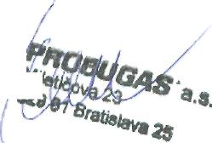
Číslo obje
Pečiatka:
Vystavil: Milan Kurie
Spotrebná daň:
Cena bez DPH vrátane SD:
Základ pre DPH:
DPH celkom:
Celkom:
Fakturované;
K úhrade:
29,1200
92 92
177 177
35.58
213,50
213.50
EUR 213,50

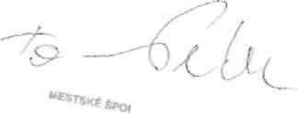
Poznámka:
Bezplatná infol

